Тел./факс: +38(0472) 56-40-50, 73-68-41
E-mail: dozatory@mail.ru
www.stanco.com.ua/

Производственная компания под торговой маркой "STANСO group", была основана в 1999 году и на сегодняшний день является одним из ведущих предприятий Украины и СНГ в области разработки и изготовления фасовочно-упаковочного, дозирующего и специального технологического оборудования.
Наименование продукции | Применение и технические характеристики и описание | Цена, $
Дозаторы серии ДОП  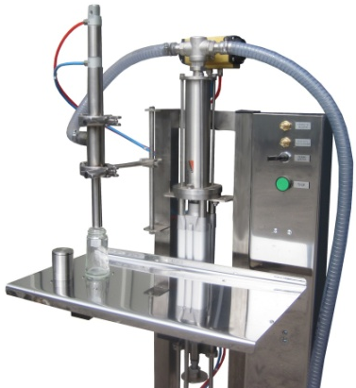 | Дозатор пневматический серии ДОП предназначен для фасовки вязких и жидких продуктов в стеклянную или полимерную тару. Может работать в агрессивной, взрывопожароопасной среде. Дозирующий узел быстросъемный, легко разбирается для промывки и просушки. Производительность регулируется (до 30 доз/мин).  Диапазон дозирования мл: 1-10; 5-60; 50-250; 200-1000; 1000-5000.  - ДОП 60 до 30 доз/мин  - ДОП 250 до 20 доз/мин  - ДОП 1000 до 10 доз/мин  - ДОП 5000 до 3 доз/мин | 2 250  2 625  2 750  3 500
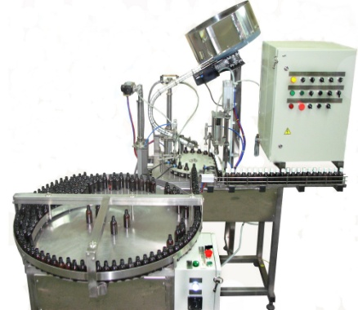  Автоматы розлива серии АСФ | Автомат серии АСФ роторного типа, предназначен для фасовки, жидких, вязких или кремообразных продуктов во флаконы, ориентации и набрасывания крышки. Дополнительно комплектуется:  - стол подающий, стол накопительный  - транспортер  - укупорочное устройство крышек  - вибробункер - ориентатор пробки  - этикетировочная машина  Производительность: 1200 - 1500 доз/час.  Диапазон дозирования: 5-10; 50-250; 200-1000; 1000-5000 мл. | 11 000  2 200  1 600  400  5 200  10 000
Линии розлива серии ЛР  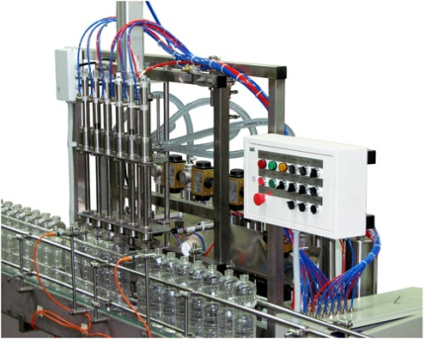 | Линия розлива серии ЛР предназначена для заполнения различных по консистенции жидкостей в штучную тару, одевания крышек, и их герметичного укупоривания и (или) закручивания, а также подачу флаконов под розлив, выход на этикетировочную машину и приемный стол готовой продукции.  - ЛР 6х1000 полная комплектация (под уксус, растительное масло)(автомат розлива, транспортер 4м, блок подачи и ориентации крышки, укупорочный автомат, этикетировочная машина)  - ЛР 4х5000 (автохимия, бытовая химия) розлив и укупор  (набрасывание крышки в ручную) | 43 500  29 000
Смесители серии СМ  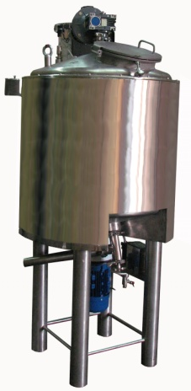 | Емкостное оборудование: смесители и реакторы - приготовители предназначены для смешивания жидких продуктов в различных технологических процессах. Смеситель может применяться в химической, косметической, пищевой и фармацевтической отрасли при приготовлении различных суспензий, эмульсий и растворов. По требованию заказчика комплектуется регулятором оборотов мешалки, электронным блоком контроля температуры. Объем от 10 до 2000 л. Подогрев до 90 градусов (по требованию заказчика )  - СМ 200 (без обогрева)  - СМ 200 (с подогревом)  - РП 200 (с подогревом, турбинной и рамной мешалкой и регулировкой частоты оборотов) | 4 750  6 800  14 000
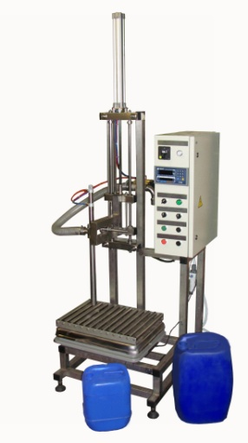  Дозаторы весовые серии ДВ | Дозаторы весовые предназначены для наполнения любой ПЕТ-тары, канистр и ведер объемом от 0,5 до 60 л любыми видами жидкостей (Активных, слабоактивных, вязких, пищевых, и др.); Чаще всего используется для фасовки автохимии и автокосметики, водно-дисперсионных красок, шпаклевок и других, не пенящихся продуктов. Обеспечивают погрешность наполнения 1,5%. Производительность, доз/мин: при дозе 1 л - до 8; при дозе 30 л - до 4; при дозе 60 л - до 2.  Материал изготовления деталей - нержавеющая сталь 12Х18Н10Т  Напряжение питания 220 В, 50 Гц. Давление сжатого воздуха , атм 6.  - ДВ-15 (с рольгангом, переталкиванием ведра 15 л и укупором)  - ДВ ОПК -60 (с механизмом опускания клапанов)  - ДВ -30Н (с насосом НМШ) | 9 000  5 600  5 800
Транспортеры серии ТР  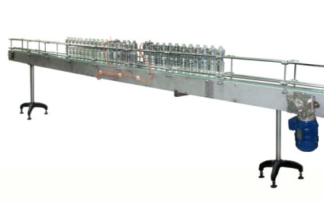 | ТРАНСПОРТЕР серии ТР-2000-4000-6000 применяется для транспортировки бутылок, банок, флаконов, канистр и др. тары между функциональными узлами линии розлива, такими как автомат розлива, укупорочная и этикетировочная машины и т.д.  Технические характеристики: ТР - 2000  Ширина транспортной цепи: 82,5 мм, 152,4 мм ТР - 4000  Материал: нержавеющая сталь ТР - 6000 | 2 140  2 540  2 940
Стол накопительный  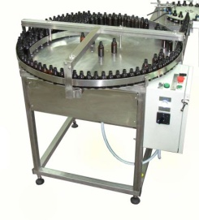 | Стол накопительный и подающий предназначены для создания технологического запаса, изменения направления либо направленной подачи стеклянной, полимерной посуды или других штучных продуктов в линиях разлива, укупорки, этикетировки продуктов. Диаметр стола 1000 мм. Материал изготовления AISI 304. | 2 200
Устройство дозакрутки УДП-1  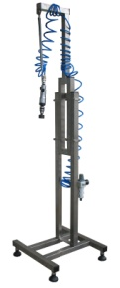 | Устройство дозакруточное пневматическое УДП-1 предназначено для ручного или автоматического (встраивается в линии розлива) дозакручивания крышек, предварительно одетых на горло бутылки. Производительность: шт/час до 1200.  Давление сжатого воздуха, атм до 7.  Расход сжатого воздуха, л/мин до 200. | 900
Дозакрутка настольная ДЗН-1200  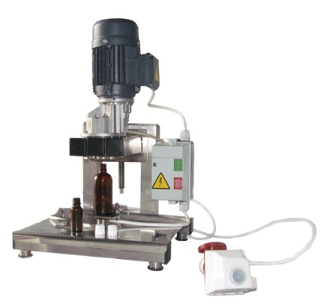 | Дозакрутка настольная с электромеханическим приводом ДЗН-1200 предназначена для закручивания крышек, предварительно одетых на горлышко бутылки. Оператор подставляет флакон с наброшенной за ранее крышкой под закруточную головку, и она легким усилием – закручивает колпачок. Производительность: до 1200 флаконов в час. Напряжение 380 В. Мощность 1204 Ват. | 1 650
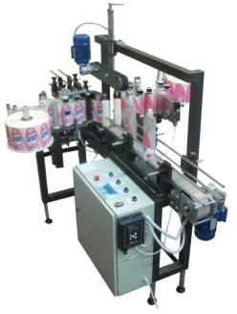  Этикетировочный автомат | Автоматические этикетировочные блоки снабжены устройствами поддержки тары, обеспечивающие равномерное нанесение этикеток на тару и устройствами вращения тары, позволяющими наносить как сегментную, так и круговую этикетки.  На одну этикетку (самоклейка)  На две этикетки (самоклейка)  Клеевая этикетка | 10 000  15 000  12 500

